

需求规格说明文档

NBA数据分析系统NBAlabala



2015-3-9

NBAlabala团队

更新历史

|  |  |  |  |
| --- | --- | --- | --- |
| 修改人员 | 日期 | 变更原因 | 版本号 |
| 梁思宇 | 2015-3-9 | 最初草稿 | V1.0 |
| 梁思宇 | 2015-3-10 | 完成刺激响应队列和功能性需求 | V1.1 |
| 丁霄汉 | 2015-3-16 | 根据变更更新刺激相应队列和功能性需求 | V1.2 |
| 梁思宇 | 2015-3-22 | 更新文档，整理和排版 | V1.3 |
| 曾婧 | 2015/3/27 | 根据迭代二的需求更新文档 | V2.0 |
| 曾婧 | 2015/6/15 | 根据迭代三的需求更新文档 | V2.1 |
|  |  |  |  |
|  |  |  |  |

目录

1. 引言 1

1.1. 目的 1

1.2. 范围 1

1.3. 参考文献 1

2. 总体描述 1

2.1. 商品前景 1

2.2. 商品功能 2

2.3. 用户特征 2

2.4. 约束 2

2.5. 假设和依赖 2

3. 详细需求描述 3

3.1. 对外接口需求 3

3.2. 功能需求 9

3.2.1. 查询球员信息 9

3.2.2. 查询球队信息 11

3.2.3. 查询比赛信息 13

3.2.4. 查询球员赛季数据 14

3.2.5. 查询球队赛季数据 15

3.2.6. 查询当天热点球员信息 16

3.2.7. 查询赛季热点球员信息 17

3.2.8. 查询赛季热点球队信息 18

3.2.9. 查询进步最快球员信息 19

3.3. 非功能需求 20

3.3.1. 可维护性 20

3.3.2. 易用性 20

3.3.3. 可靠性 20

3.4. 其他需求 20

3.4.1. 安装需求： 20

# 引言

## 目的

本文档描述了NBA数据分析系统NBAlabala的功能需求和非功能需求。开发小组的软件系统实现与验证工作都以此文档为依据。

除特殊说明之外，本文档所包含的需求都是高优先级需求。

## 范围

NBA数据分析系统NBAlabala是为方便用户查询NBA球队、球员信息所开发的系统，开发的目标是通过对NBA比赛中基本数据的处理和分析，为用户提供对NBA球队以及球员的相关信息的查询。

通过NBA数据分析系统NBAlabala的应用，期望为用户提供一个良好的查询体验，建立一个以NBA球员和球队信息为主题的信息查询平台。

## 参考文献

1. IEEE标准。
2. 《NBA信息查询系统Nbalabala 用例文档》

# 总体描述

## 商品前景

* + 1. **背景与机遇**

美国男子职业篮球联赛(NBA)是世界上影响力最大的篮球联盟，在中国有着巨大的球迷基础。NBA每场比赛都会产生大量数据，根据对这些数据的分析、对比可以纵向看出球员、球队在一段时间内的变化并预测其未来发展趋势，因而，越来越多的球迷将关注的目光投向了NBA赛场外的数据。

此NBA信息查询系统NBAlabala就是为了满足广大NBA爱好者对NBA各项信息的查询需要而开发的PC端本地桌面系统。

* + 1. **业务需求**

**BR1：**使用户可以方便快捷地查询到自己所需要的球员和球队的基本信息以及一个赛季的统计数据，为用户提供一个良好的查询体验。

## 商品功能

**SF1：**提供球员信息查询。

**SF2：**提供球队信息查询。

**SF3：**提供比赛信息查询。

**SF4：**提供球员赛季数据查询。

**SF5：**提供球队赛季数据查询。

**SF6：**提供当天热点球员查询

**SF7：**提供赛季热点球员查询

**SF8：**提供赛季热点球队查询

**SF9：**提供进步最快球员查询

**SF10：**提供球员价值分析

## 用户特征

|  |  |
| --- | --- |
| 系统用户 | 任何使用本系统的用户，需要通过本系统方便快捷地查询到他们所需要的球队信息、球员信息、比赛信息、球员数据、球队数据等内容，还可以查看当天的热点球员、当前赛季的热点球员、当前赛季的热点球队、当前赛季进步最快的前五名球员，并且可以对某个球员进行价值分析。 |

## 约束

**CON1：**系统运行在有java虚拟机支持的PC端上。

**CON2：**项目要使用持续集成方法进行开发。

**CON3：**系统使用图形界面。

## 假设和依赖

**AE1：不存在姓名和球队信息完全相同的两名不同球员**

**AE2：脏数据占总数据数量的1%以下**

# 详细需求描述

## 对外接口需求

* + 1. **用户界面**

**UI1 球员信息界面：**显示全部球员信息的界面：

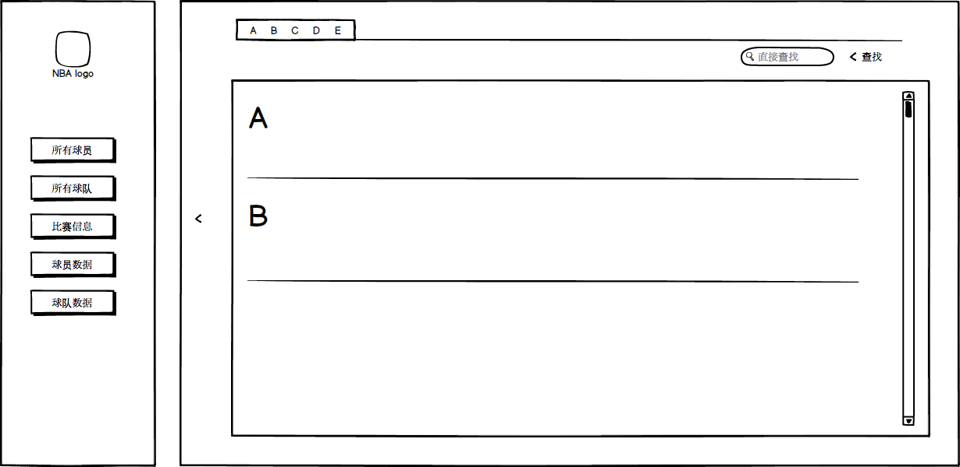

**UI2 球队信息界面：**显示全部球队信息的界面：

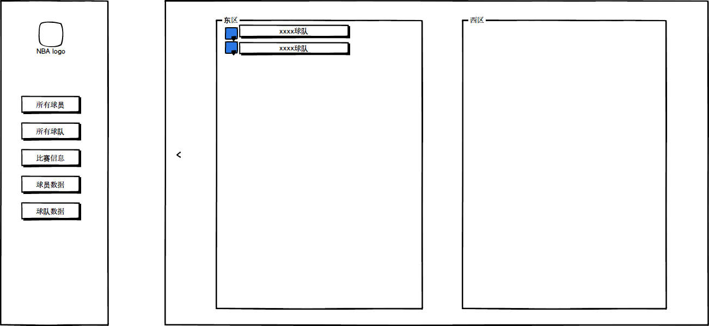

**UI3 赛季信息界面：**显示赛季信息的界面：

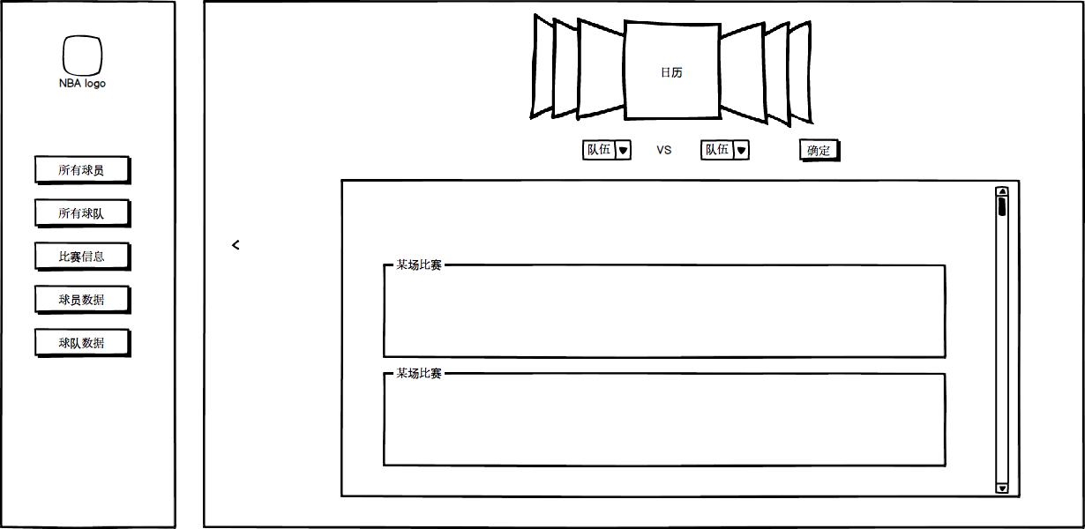

**UI4 具体球员信息界面：**显示具体某个球员全部信息的界面：

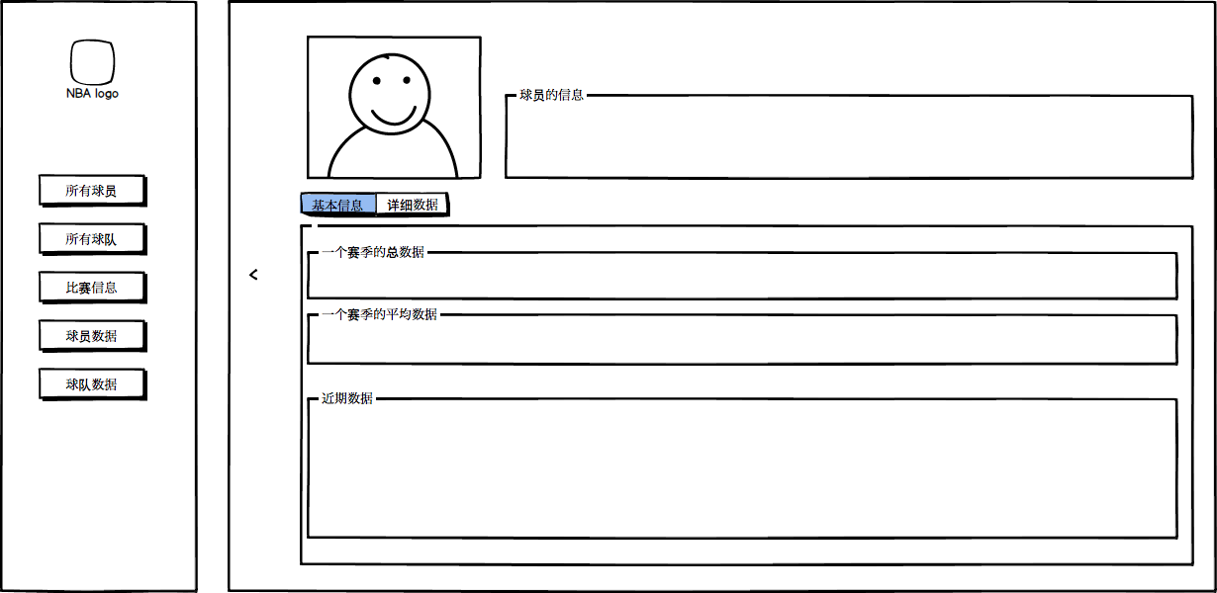

**UI5 具体球员的比赛信息界面：**显示某场比赛中球员的信息：

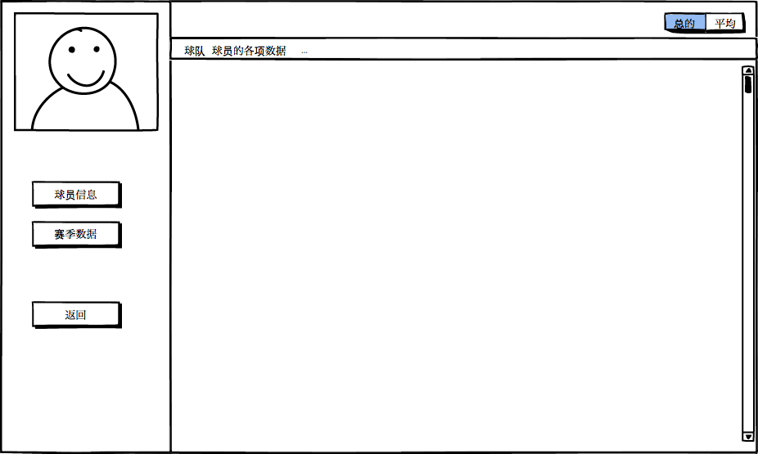

**UI6 具体球队中球员信息界面：**显示某球队中的球员信息界面：

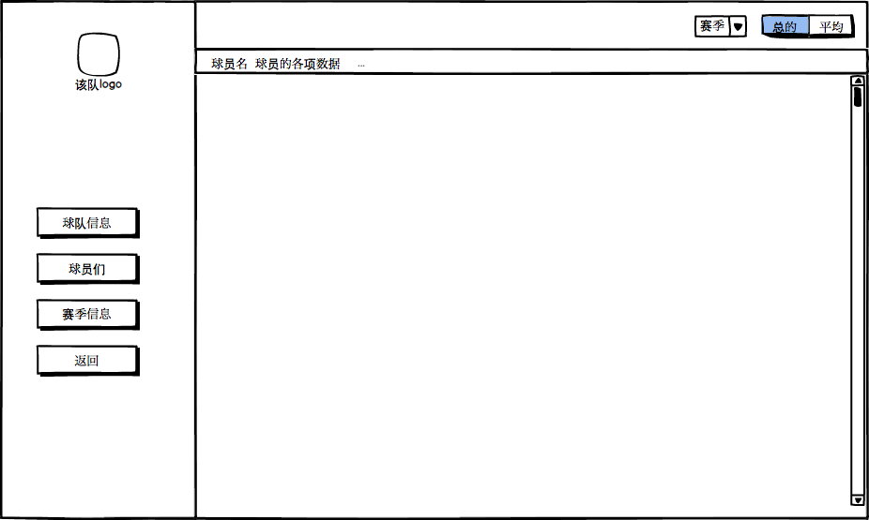

**UI7 具体球队信息界面：**显示具体的球队信息界面：

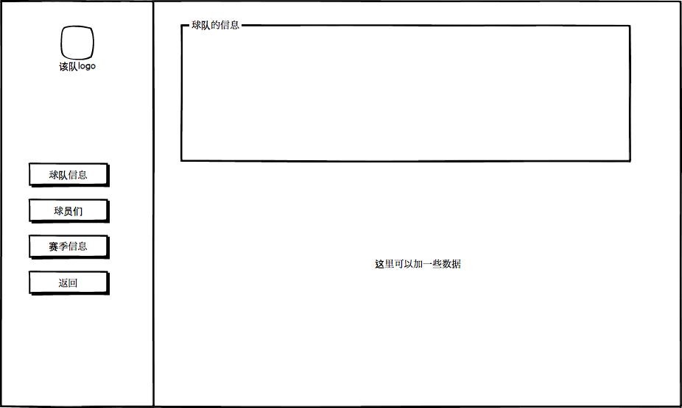

**UI8 具体球队的比赛信息界面：**显示比赛中具体的球队信息界面：

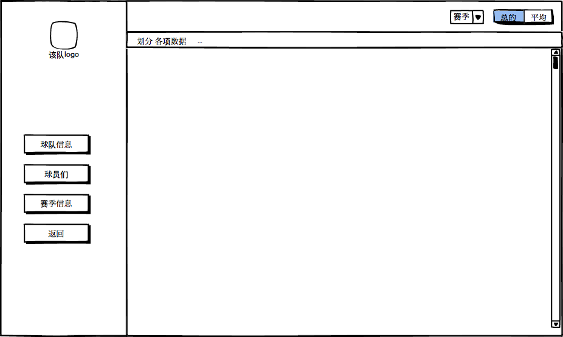

**UI9 当天的热点球员的信息界面：**显示当天排名前五的热点球员信息：

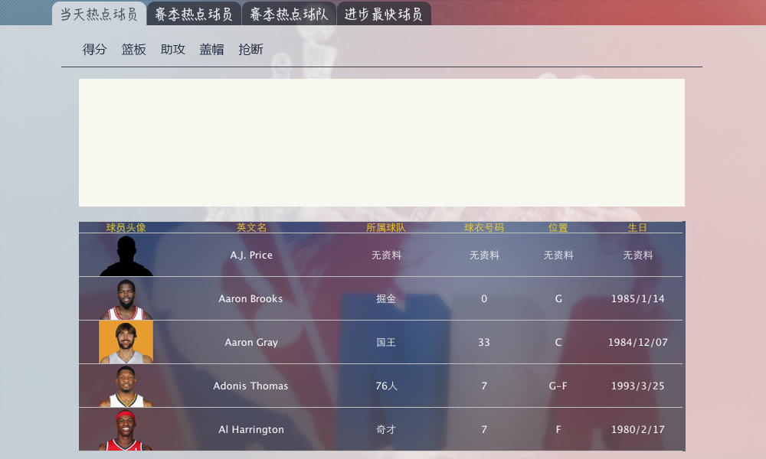

**UI9 赛季热点球员的信息界面：**显示本赛季排名前五的球员信息：

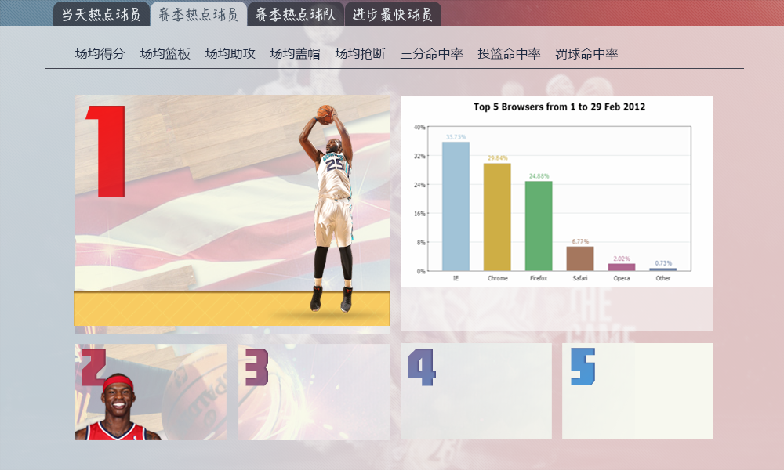

**UI9 赛季热点球队的信息界面：**显示本赛季排名前五的球队的信息：

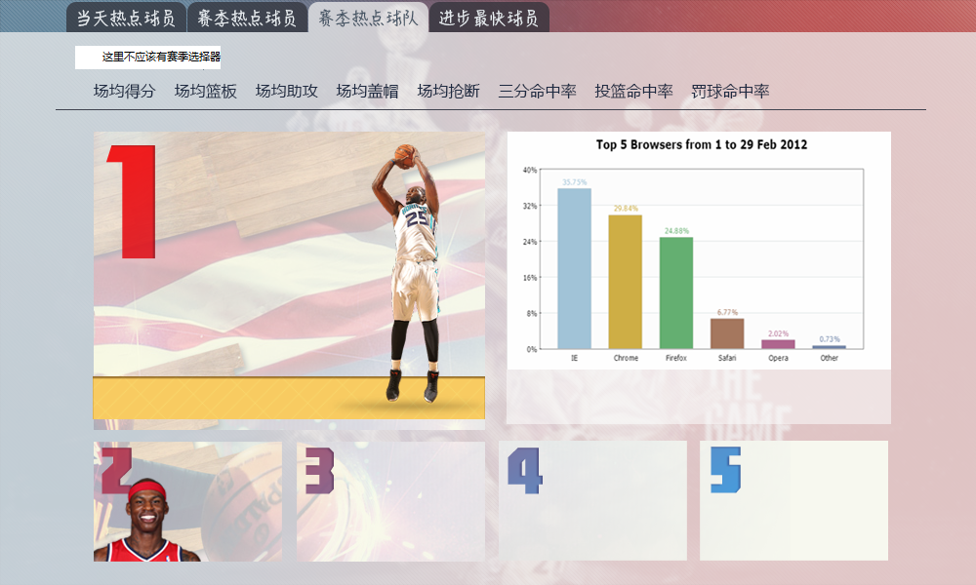

**UI9 进步最快的球员的信息界面：**显示进步近五场比赛进步率最大的五名球员的信息：

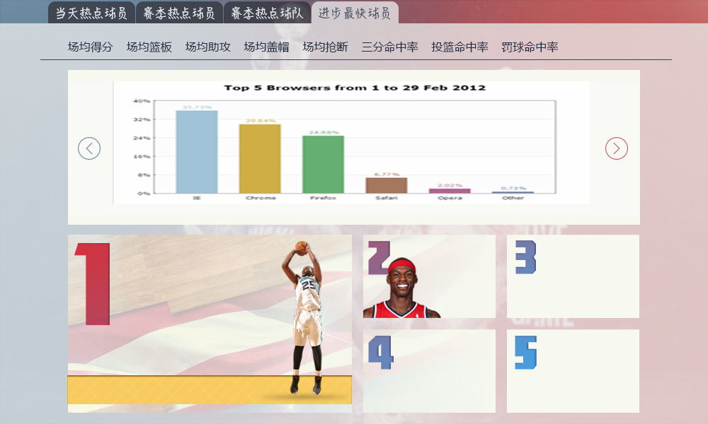

## 功能需求

### 查询球员信息

* + - 1. **特性描述**

用户可以查看某球员信息，包括球员简况和赛季数据（以下统称球员详细信息）。球员简况包括姓名、球衣号码、位置、身高、体重、生日、年龄、球龄、毕业学校。

优先级＝高

* + - 1. **刺激／响应序列**

刺激：用户进入球员信息查询界面

响应：系统根据姓名排序显示所有球员姓名

刺激：用户点击某一球员姓名

响应：系统显示该球员的详细信息。

刺激：用户直接搜索某一球员姓名

响应：系统显示该球员的详细信息

刺激：用户直接搜索某一不存在的球员姓名

响应：系统显示不存在该球员

刺激：用户在球队信息界面点击某个球员姓名，请求查看详细信息

响应：系统显示该球员全部信息

刺激：用户在比赛信息界面点击某个球员姓名，请求查看详细信息

响应：系统显示该球员全部信息

刺激：赛季数据界面等点击某个球员姓名，请求查看详细信息

响应：系统显示该球员全部信息

刺激：用户选择查看该球员的赛季数据

响应：系统显示该球员赛季数据信息

* + - 1. **相关功能需求**

|  |  |
| --- | --- |
| **编 号** | **需求描述与度量** |
| PlayerInfo.Input  PlayerInfo.Input.Info  PlayerInfo.Input.Info.Invalid | 系统允许用户在查询过程中进行键盘输入  用户输入相应球员信息时，系统根据球员姓名，显示球员的详细信息  根据用户输入的信息无法找到相应球员时，系统提示无相应球员信息 |
| PlayerInfo.select  PlayerInfo.Select.TeamInfo  PlayerInfo.Select.GameInfo  PlayerInfo.Select.SeasonInfo  PlayerInfo.Select.Show | 系统允许用户选择某球员以查询球员信息  系统允许用户在球队信息界面选择查看某个球员信息  系统允许用户在比赛信息界面选择查看某个球员信息  系统允许用户在赛季数据界面选择查看某个球员信息  系统根据用户选择，显示球员详细信息 |
| PlayerInfo.show  PlayerInfo.show.Exact | 系统会按照球员姓名首字母排序显示球员信息  系统会根据用户选择显示某个球员的具体信息 |

### 查询球队信息

* + - 1. **特性描述**

用户可以查看某球队信息，球队信息包括球队全名、缩写、所在地、赛区、分区、主场、建立时间、球员。

优先级＝高

* + - 1. **刺激／响应序列**

刺激：用户进入球队信息查询界面

响应：系统显示东部和西部全部球队

刺激：用户选择查看某一支球队详细信息

响应：系统显示该球队详细信息，包括球队信息，赛季本队数据以及队员名单

刺激：用户点击某一球员姓名以查看其详细信息

响应：系统显示该球员详细信息

刺激：用户从球员信息界面要求查看球队信息

响应：系统显示球队详细信息

刺激：用户从比赛信息界面要求查看球队信息

响应：系统显示球队详细信息

刺激：用户从赛季数据界面要求查看球队信息

响应：系统显示球队详细信息

刺激：用户选择查看某一球队的阵容信息

响应：系统显示该球队的阵容信息

刺激：用户选择查看某一球队的赛季数据

响应：系统显示该球队的赛季数据信息

* + - 1. **相关功能需求**

|  |  |
| --- | --- |
| **编 号** | **需求描述与度量** |
| TeamInfo.Input  TeamInfo.Input.Info  TeamInfo.Input.Info.Invalid | 系统允许用户在查询过程中进行键盘输入  用户输入相应球队信息时，系统根据用户筛选条件，显示符合条件的全部球队信息  用户输入球队信息非法或无法找到相应球队时，系统提示无相应球队信息 |
| TeamInfo.select  TeamInfo.Select.TeamInfo  TeamInfo.Select.GameInfo  TeamInfo.Select.SeasonInfo  TeamInfo.Select.Show  TeamInfo.Select.PlayerInfo | 系统允许用户选择某球队以查询球队信息  系统允许用户在球员信息界面选择查看某个球队信息  系统允许用户在比赛信息界面选择查看某个球队信息  系统允许用户在赛季信息界面选择查看某个球队信息  系统根据用户选择，显示该球队信息  系统会根据用户选择，显示某一球员信息 |
| TeamInfo.show  TeamInfo.show.Exact | 系统会显示东西部全部球队信息  系统应允许用户查看某一球队的全部信息 |

### 查询比赛信息

* + - 1. **特性描述**

用户可以根据一定筛选条件查看符合条件的比赛简报和详细信息。比赛简报包括时间、对阵队伍、比分、每节比分。详细信息包括每个球员的球员名、位置、在场时间、投篮命中数、投篮出手数、三分命中数、三分出手数、罚球命中数、罚球出手数、进攻 （前场）篮板数、防守（后场）篮板数、总篮板数、助攻数、抢断数、盖帽数、失误数、犯规数、个人得分。

优先级＝高

* + - 1. **刺激／响应序列**

刺激：用户选择进入比赛信息查询界面

响应：系统提示用户选择筛选条件筛选比赛

刺激：用户根据日期筛选，选择某个日期

响应：系统显示该日期的所有比赛简报

刺激：用户根据日期筛选，选择某个日期

响应：系统显示该日期没有比赛，提示重新选择

刺激：用户根据球队名称筛选，选择比赛球队

响应：系统显示两支球队的所有比赛简报

刺激：用户选择某一感兴趣的比赛查看其详细信息

响应：系统展示该比赛的详细信息。

* + - 1. **相关功能需求**

|  |  |
| --- | --- |
| **编 号** | **需求描述与度量** |
| GameInfo.select  GameInfo.select.Info  GameInfo.select.Info.Invalid  GameInfo.Select.Show  GameInfo.Select.ExactShow  GameInfo.Select.PlayerInfo  GameInfo.Select.TeamInfo | 系统允许用户选择条件以查询比赛信息  系统根据用户筛选条件，显示符合条件的全部比赛简报  系统根据用户选择无法找到相应比赛时，会提示无相应比赛信息  系统根据用户选择，显示所有符合条件的比赛简报  系统根据用户精确选择，显示某一比赛详细信息  系统会根据用户选择，显示某球员信息  系统会根据用户选择，显示某球队信息 |
| GameInfo.show  GameInfo.show.Exact  GameInfo.show.PlayerInfo  GameInfo.show.TeamInfo | 系统会根据用户筛选条件显示符合条件的全部比赛简报  系统应允许用户查看某一比赛的详细信息  系统会根据用户选择，显示某球员信息  系统会根据用户选择，显示某球队信息 |

### 查询球员赛季数据

* + - 1. **特性描述**

用户可以查询球员赛季总数据和场均数据，包括球员名称，所属球队，参赛场数，先发场数，篮板数，助攻数，在场时间，投篮命中率，三分命中率，罚球命中率，进攻数，防守数，抢断数，盖帽数，失误数，犯规数，得分，效率，GmSc 效率值，真实命中率，投篮效率，篮板率，进攻篮板率，防守篮板率，助攻率，抢断率，盖帽率，失误率，使用率。

优先级＝高

* + - 1. **刺激／响应序列**

刺激：用户进入查看球员赛季数据界面

响应：系统显示所有球员的赛季数据

刺激：用户选择筛选条件，（包括球员位置（前锋，中锋，后卫），球员联盟（东部，西部及各自分区），排序依据（得分，篮板，助攻，得分/篮板/助攻（加权比为1:1:1），盖帽，抢断，犯规，失误，分钟，效率，投篮，三分，罚球，两双（特指得分、篮板、助攻、抢断、盖帽中任何两项 ））

响应：系统对查询到的球员信息进行筛选，显示出前50名球员。

刺激：用户要求按照某一数据对列出的球员进行升序或降序排列

响应：系统按升序或降序重新排列已列出的球员

* + - 1. **相关功能需求**

|  |  |
| --- | --- |
| **编 号** | **需求描述与度量** |
| PlayerSeason.select  PlayerSeason.Select.Show  PlayerSeason.Select.Show.50th  PlayerSeason.Select.InOrder | 系统允许用户选择条件以查询球员赛季数据  系统根据用户选择，显示所有符合条件的球员信息  系统根据用户选择信息进行筛选，显示出前50名球员  系统根据用户所选择数据，升序或降序排列球员 |
| PlayerSeason.show  PlayerSeason.show.50th  PlayerSeason.show.InOrder | 系统会显示所有球员赛季数据  系统会根据用户筛选条件，显示出排名前50的球员数据  系统应允许用户按照某一数据的升序或降序查看球员赛季数据 |

### 查询球队赛季数据

* + - 1. **特性描述**

用户可以查看NBA球队的赛季数据和场均数据。赛季数据包括：球队名称，比赛场数，投篮命中数，投篮出手次数，三分命中数，三分出手数，罚球命中数，罚球出手数，进攻篮板数，防守篮板数，篮板数，助攻数，抢断数，盖帽数，失误数，犯规数，比赛得分，投篮命中率，三分命中率，罚球命中率，胜率，进攻回合，进攻效率，防守效率，篮板效率，抢断效率，助攻率等

优先级＝高

* + - 1. **刺激／响应序列**

刺激：用户进入球队赛季数据查看界面

响应：系统显示全部NBA球队的赛季数据和场均数据

刺激：用户选择筛选条件显示球队

响应：系统显示符合筛选条件的球队

刺激：用户要求根据某项数据对球队实现升序排列或降序排列

响应：系统按升序或降序重新显示全部球队

* + - 1. **相关功能需求**

|  |  |
| --- | --- |
| **编 号** | **需求描述与度量** |
| TeamSeason.select  TeamSeason.Select.Show  TeamSeason.Select.InOrder | 系统允许用户选择条件以查询球队赛季数据  系统根据用户选择，显示所有符合条件的球队赛季数据和场均数据  系统根据用户所选择的某项数据，升序或降序排列全部球队 |
| TeamSeason.show  TeamSeason.show.InOrder | 系统会显示所有球队赛季数据和场均数据  系统应允许用户按照某一数据的升序或降序查看球队赛季数据 |

### 查询当天热点球员信息

* + - 1. **特性描述**

用户可以根据筛选条件(筛选条件包括但不仅限于以下几个方面：得分、篮板、助攻、盖帽、抢断)从今日参加比赛的所有球员中筛选出前5名球员（按照降序排列进行筛选），并对球员的信息进行展示。球员展示信息包括但不仅限于以下几个方面：球员名称、所属球队、球员位置、球员比赛数据等。

优先级＝高

* + - 1. **刺激／响应序列**

刺激：用户进入当天热点球员信息查看界面

响应：当天有比赛的情况下，系统显示当天得分的前五个热点球员，并显示柱状图，与当天比赛的其他球员得分平均值进行比较

刺激：用户进入当天热点球员信息查看界面

响应：当天没有比赛，系统显示最近的一场比赛得分的前五个热点球员，并显示柱状图，与所有球员比赛中得分平均值进行比较

刺激：用户选择篮板筛选条件

响应：系统显示该天比赛篮板的前五个热点球员，并显示柱状图，与所有球员比赛中篮板平均值进行比较

刺激：用户选择助攻筛选条件

响应：系统显示该天比赛助攻的前五个热点球员，并显示柱状图，与所有球员比赛中助攻平均值进行比较

刺激：用户选择盖帽筛选条件

响应：系统显示该天比赛盖帽的前五个热点球员，并显示柱状图，与所有球员比赛中盖帽平均值进行比较

刺激：用户选择抢断筛选条件

响应：系统显示该天比赛抢断的前五个热点球员，并显示柱状图，与所有球员比赛中抢断平均值进行比较

* + - 1. **相关功能需求**

|  |  |
| --- | --- |
| **编 号** | **需求描述与度量** |
| HotToday.Select  HotToday.Select.Show | 系统允许用户选择条件以查询今日最热的前五名球员  系统根据用户选择，显示前五名符合要求的热点球员 |
| HotToday.Show  HotToday.Show.Hist  HotToday.Show.Warning  HotToday.Show.Detail | 系统会显示今日比赛的前五名热点球员数据和比赛信息  系统会显示前五名热点球员的数据与平均数据的柱状图  系统告诉用户今日没有比赛，显示离今日最近一天比赛的前五名热点球员数据和比赛信息  系统允许用户点击查看球员个人信息和比赛数据 |

### 查询赛季热点球员信息

* + - 1. **特性描述**

用户可以依据筛选条件（筛选条件包括但不仅限于以下几个方面：场均得分、场均篮板、场均助攻、场均盖帽、场均抢断、三分命中率、投篮命中率、罚球命中率等）从到目前为止所有参加过比赛的球员中筛选5名球员（按照降序排列进行筛选），并对球员的信息进行展示。球员展示信息包括但不仅限于以下几个方面：球员名称、所属球队、球员位置、球员比赛信息等。

优先级＝高

* + - 1. **刺激／响应序列**

刺激：用户进入赛季热点球员信息查看界面

响应：系统默认显示最近一个赛季的场均得分前五名热点球员

刺激：用户选择场均篮板筛选条件

响应：系统显示最近一个赛季的场均得分前五名热点球员

刺激：用户选择场均助攻筛选条件

响应：系统显示最近一个赛季的场均助攻前五名热点球员

刺激：用户选择场均盖帽筛选条件

响应：系统显示最近一个赛季的场均盖帽前五名热点球员

刺激：用户选择场均抢断筛选条件

响应：系统显示最近一个赛季的场均抢断前五名热点球员

刺激：用户选择三分命中率筛选条件

响应：系统显示最近一个赛季的三分命中率前五名热点球员

刺激：用户选择投篮命中率筛选条件

响应：系统显示最近一个赛季的投篮命中率前五名热点球员

刺激：用户选择罚球命中率筛选条件

响应：系统显示最近一个赛季的罚球命中率前五名热点球员

刺激：用户选择某个球员想查看球员的具体信息

响应：系统显示该球员的详细信息

* + - 1. **相关功能需求**

|  |  |
| --- | --- |
| **编 号** | **需求描述与度量** |
| HotPlayer.Select  HotPlayer.Select.Show | 系统允许用户选择条件以查询最新一个赛季的热点球员  系统根据用户选择，显示前五名符合要求的热点球员 |
| HotPlayer.Show  HotPlayer.Show.Hist  HotPlayer.Show.Detail | 系统会显示最近赛季的前五名热点球员数据和基本信息  系统会显示前五名热点球员的数据与平均数据的柱状图  系统允许用户点击查看球员个人信息和比赛数据 |

### 查询赛季热点球队信息

* + - 1. **特性描述**

用户可以依据筛选条件（筛选条件包括但不仅限于以下几个方面：场均得分、场均篮板、场均助攻、场均盖帽、场均抢断、三分命中率、投篮命中率、罚球命中率等）从到目前为止所有参加过比赛的球队中筛选出前5名球队（按照降序排列进行筛选），并对球队的信息进行展示。球队展示信息包括但不仅限于以下几个方面：球队名称、球队所属联盟、球队比赛信息等。

优先级＝高

* + - 1. **刺激／响应序列**

刺激：用户进入赛季热点球队信息查看界面

响应：系统默认显示最近一个赛季的场均得分前五名热点球队

刺激：用户选择场均篮板筛选条件

响应：系统显示最近一个赛季的场均得分前五名热点球队

刺激：用户选择场均助攻筛选条件

响应：系统显示最近一个赛季的场均助攻前五名热点球队

刺激：用户选择场均盖帽筛选条件

响应：系统显示最近一个赛季的场均盖帽前五名热点球队

刺激：用户选择场均抢断筛选条件

响应：系统显示最近一个赛季的场均抢断前五名热点球队

刺激：用户选择三分命中率筛选条件

响应：系统显示最近一个赛季的三分命中率前五名热点球队

刺激：用户选择投篮命中率筛选条件

响应：系统显示最近一个赛季的投篮命中率前五名热点球队

刺激：用户选择罚球命中率筛选条件

响应：系统显示最近一个赛季的罚球命中率前五名热点球队

刺激：用户选择某个球队想查看球队的具体信息

响应：系统显示该球员的详细信息

* + - 1. **相关功能需求**

|  |  |
| --- | --- |
| **编 号** | **需求描述与度量** |
| HotTeam.Select  HotTeam.Select.Show | 系统允许用户选择条件以查询最新一个赛季的热点球队  系统根据用户选择，显示前五名符合要求的热点球队 |
| HotTeam.Show  HotTeam.Show.Hist  HotTeam.Show.Detail | 系统会显示最近赛季的前五名热点球队数据和基本信息  系统会显示前五名热点球队的数据与平均数据的柱状图  系统允许用户点击查看球队个人信息和比赛数据 |

### 查询进步最快球员信息

* + - 1. **特性描述**

用户可以依据筛选条件（筛选条件包括但不仅限于以下几个方面：场均得分、场均篮板、场均助攻等）从到目前为止参加过比赛的所有球员中筛选出前五名球员（按照球员在筛选条件所选择方面的近 5 场比赛的提升率进行降序排列），并对球员的信息进行展。球员展示的信息包括但不仅限于以下几个方面：球员名称、球员所属球队、球员最近5场比赛的提升率、球员比赛信息等。

优先级＝高

* + - 1. **刺激／响应序列**

刺激：用户进入进步最快球员信息查看界面

响应：系统默认显示在场均得分方面进步最快的前五名球员的个人信息和柱状图

刺激：用户选择场均篮板筛选条件

响应：系统显示在场均篮板方面进步最快的前五名球员的个人信息和柱状图

刺激：用户选择场均助攻筛选条件

响应：系统默认显示在场均助攻方面进步最快的前五名球员的个人信息和柱状图

刺激：用户切换柱状图进行查看

响应：系统显示不同球员的最近五场比赛和五场前比赛的平均柱状图

* + - 1. **相关功能需求**

|  |  |
| --- | --- |
| **编 号** | **需求描述与度量** |
| FastestPlayer.Select FastestPlayer.Select.Show | 系统允许用户选择条件以查询进步最快的五名球员  系统根据用户选择，显示前五名符合要求的球员 |
| FastestPlayer.Show  FastestPlayer.Show.Hist  FastestPlayer.Show.Detail | 系统会显示最近进步最快的五名球员的个人信息  系统会显示前五名球员的数据与平均数据的柱状图  系统允许用户点击查看球员个人信息和比赛数据 |

### 查看比赛直播

* + - 1. **特性描述**

用户可以依据日期查看当天是否有比赛的直播，可以选择查看当日正在直播的比赛或者查看还未开始的比赛情况分析。查看正在直播的比赛时，用户可以实时获得更新的文字直播动态，也可以实时查看球队球员的比赛数据分析。

优先级＝中

* + - 1. **刺激／响应序列**

刺激：用户进入直播界面

响应：系统默认显示当日以及近日将要进行的比赛

刺激：用户选择查看比赛队伍的交手历史

响应：系统显示两支球队的过往交手历史

刺激：用户选择查看正在直播的队伍的直播

响应：系统默认显示正在进行的比赛的文字直播

刺激：用户查看不同比赛节点的文字直播

响应：系统显示相应比赛节点的文字直播

刺激：用户选择查看正在直播的技术统计

响应：系统显示并且动态刷新两支球队比赛队员的数据统计

刺激：用户选择查看正在直播的球队对比

响应：系统显示并且动态刷新球队柱状图对比

* + - 1. **相关功能需求**

|  |  |
| --- | --- |
| **编 号** | **需求描述与度量** |
| Live.Select  Live.Select.Show  Live.Select.Show.History | 系统允许用户选择正在直播、等待直播的比赛进行查看  系统根据用户选择，显示正在直播的比赛  系统根据用户选择，显示该两支球队的交手历史 |
| Live.Show.Text  Live.Show.Text.SelectSection  Live.Show.Stat  Live.Show.Compare | 系统动态显示文字直播  系统根据用户的选择显示不同比赛节点的文字直播  系统允许用户点击查看球员数据统计  系统允许用户点击查看球队数据对比柱状图 |

### 查询球员的关键时刻分析

* + - 1. **特性描述**

用户可以依据当赛季不同球队的球员进行球员关键时刻分析查看，筛选依据有得分、投篮、篮板、效率。展示相应球员相应数据分类的二维图

优先级＝中

* + - 1. **刺激／响应序列**

刺激：用户进入查询球员关键时刻的分析界面

响应：系统默认显示凯尔特人的Isaiah Thomas球员

刺激：用户选择选择不同球队进行筛选

响应：系统默认显示该球队的第一个球员的关键时刻数据

刺激：用户选择球队中的球员进行查看

响应：系统显示该球员与队伍其他球员的关键时刻分析界面

* + - 1. **相关功能需求**

|  |  |
| --- | --- |
| **编 号** | **需求描述与度量** |
| Analysis.Time.Select  Analysis.Time.Show | 系统允许用户选择关键时刻分析进行查看  系统根据用户选择，默认显示某个球员的数据分析 |
| Analysis.Time.Show.Select  Analysis.Time.Show | 系统允许用户选择某个球队的球员进行查看  系统根据用户的选择不同球员在球队中的数据分析 |

### 查询球员的生涯数据分析

* + - 1. **特性描述**

用户可以依据当赛季不同球队的球员进行球员生涯数据分析查看，筛选依据有得分、投篮、篮板、效率。展示相应球员相应数据分类的盒状图。

优先级＝中

* + - 1. **刺激／响应序列**

刺激：用户进入查询球员生涯数据的分析界面

响应：系统默认显示凯尔特人的Isaiah Thomas球员

刺激：用户选择选择不同球队进行筛选

响应：系统默认显示该球队的第一个球员的生涯数据数据

刺激：用户选择球队中的球员进行查看

响应：系统显示该球员与队伍其他球员的生涯数据分析界面

* + - 1. **相关功能需求**

|  |  |
| --- | --- |
| **编 号** | **需求描述与度量** |
| Analysis.Life.Select  Analysis. Life.Show | 系统允许用户选择生涯数据分析进行查看  系统根据用户选择，默认显示某个球员的数据分析 |
| Analysis. Life.Show.Select  Analysis. Life.Show | 系统允许用户选择某个球队的球员进行查看  系统根据用户的选择不同球员在球队中的数据分析 |

### 查询球员的球队贡献指数

* + - 1. **特性描述**

用户可以依据当赛季不同球队的球员进行球员的球队贡献指数分析查看，筛选依据有得分、投篮、篮板、效率。展示相应球员相应数据分类的柱状图。

优先级＝中

* + - 1. **刺激／响应序列**

刺激：用户进入查询球员的球队贡献指数的分析界面

响应：系统默认显示凯尔特人的Isaiah Thomas球员

刺激：用户选择选择不同球队进行筛选

响应：系统默认显示该球队的第一个球员的球队贡献指数数据

刺激：用户选择球队中的球员进行查看

响应：系统显示该球员与队伍其他球员的球队贡献指数分析界面

* + - 1. **相关功能需求**

|  |  |
| --- | --- |
| **编 号** | **需求描述与度量** |
| Analysis.WCI.Select  Analysis. WCI.Show | 系统允许用户选择球员的球队贡献指数分析进行查看  系统根据用户选择，默认显示某个球员的数据分析 |
| Analysis. WCI.Show.Select  Analysis. WCI.Show | 系统允许用户选择某个球队的球员进行查看  系统根据用户的选择不同球员在球队中的数据分析 |

### 查询球员的走向分析

* + - 1. **特性描述**

用户可以依据当赛季不同球队的球员进行球员的走向分析查看，筛选依据有得分、投篮、篮板、效率。展示相应球员相应数据分类的回归曲线分析。

优先级＝中

* + - 1. **刺激／响应序列**

刺激：用户进入查询球员走向的分析界面

响应：系统默认显示凯尔特人的Isaiah Thomas球员

刺激：用户选择选择不同球队进行筛选

响应：系统默认显示该球队的第一个球员的走向数据

刺激：用户选择球队中的球员进行查看

响应：系统显示该球员与队伍其他球员的走向数据分析界面

* + - 1. **相关功能需求**

|  |  |
| --- | --- |
| **编 号** | **需求描述与度量** |
| Analysis.Future.Select  Analysis. Future.Show | 系统允许用户选择球员的走向分析进行查看  系统根据用户选择，默认显示某个球员的数据分析 |
| Analysis. Future.Show.Select  Analysis. Future.Show | 系统允许用户选择某个球队的球员进行查看  系统根据用户的选择不同球员在球队中的数据分析 |

### 查询球员的转会前后分析

* + - 1. **特性描述**

用户可以依据当赛季不同球队的球员进行转会前后的数据分析查看，筛选依据有得分、投篮、篮板、效率。展示相应球员相应数据分类的盒状图。

优先级＝中

* + - 1. **刺激／响应序列**

刺激：用户进入查询球员转会前后的分析界面

响应：系统默认显示凯尔特人的Isaiah Thomas球员

刺激：用户选择选择不同球队进行筛选

响应：系统默认显示该球队的第一个球员的转会前后数据

刺激：用户选择球队中的球员进行查看

响应：系统显示该球员与队伍其他球员的转会前后分析界面

* + - 1. **相关功能需求**

|  |  |
| --- | --- |
| **编 号** | **需求描述与度量** |
| Analysis.Trans.Select  Analysis. Trans.Show | 系统允许用户选择球员的转会前后分析进行查看  系统根据用户选择，默认显示某个球员的数据分析 |
| Analysis. Trans.Show.Select  Analysis. Trans.Show | 系统允许用户选择某个球队的球员进行查看  系统根据用户的选择不同球员在球队中的数据分析 |

## 非功能需求

### 可维护性

**Modifiability1：**输入数据的格式改变时，能够在一天时间内完成变更。

**Modifiability2：**输入数据增加新的项目时，能够在半天时间内完成变更。

### 易用性

**Usability1：** 用户查看球队或球员信息时，可以在10s内查询到自己所需要的信息。

### 可靠性

**Reliability1：**在脏数据不到总数据量1%的情况下，系统能够辨别脏数据并提示用户。

## 其他需求

### 安装需求：

**Install1：**本系统自带java虚拟机，以便非专业人士使用。